Лабораторная работа № 7.
Список объектов и их возможные состояния
№ п/п | Имя объекта | Состояние объекта
1 | Заявка | Одобрена, Отклонена, Ожидает рассмотрения
2 | Уведомление | Отправлено, Не отправлено
3 | Документы | Приняты, Не приняты, На рассмотрении
4 | Абитуриент | Прошел конкурс, Не прошел, Зачислен, Не зачислен

Диаграмма автомата объекта «Заявка»
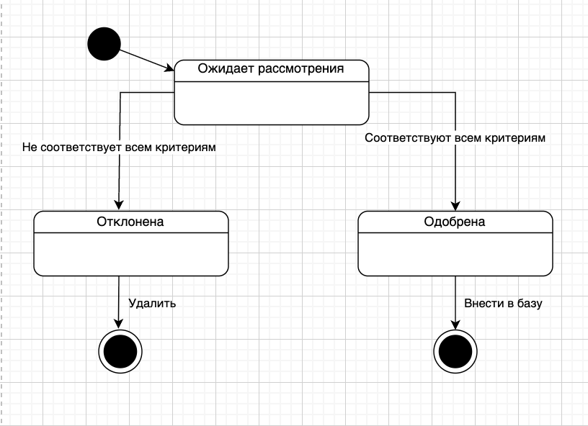
Диаграмма автомата объекта «Уведомление»
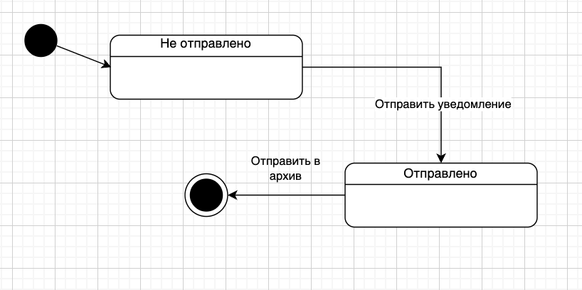

Диаграмма автомата объекта «Документы»
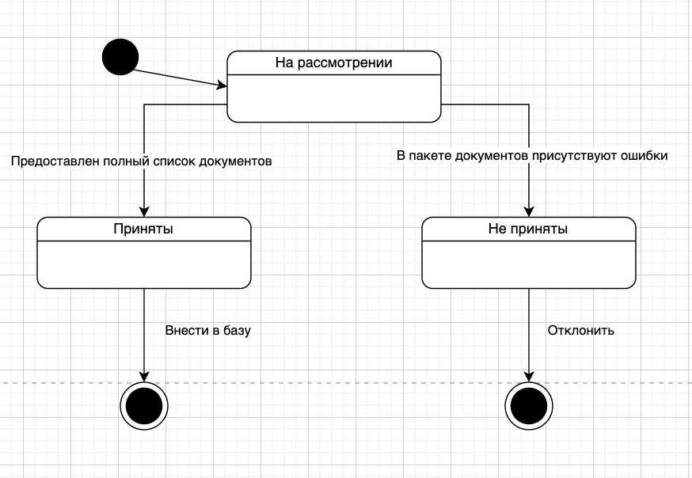
Диаграмма автомата объекта «Абитуриент»
